Міністерство освіти та науки України
Національний технічний університет України
«Київський політехнічний інститут імені Ігоря Сікорського»
Факультет інформатики та обчислювальної техніки
Кафедра інформаційних систем та технологій
Звіт до лабораторної роботи №3
з дисципліни
ТЕСТУВАННЯ ТА КОНТРОЛЬ ЯКОСТІ (QA)
ВБУДОВАНИХ СИСТЕМ

Перевірив:  __________ | Виконав:  Поночовний П.С.  Група ІК-93

Київ 2022
Лабораторна робота №3
Тема: Служба NAT. Підходи до траблшутінгу мережі.
Мета: Ознайомитися з NAT. Налаштування NAT за допомогою iptables. Розібратися з підходами до траблшутінгу мережі.

ХІД РОБОТИ
Виконання лабораторної роботи для одного комп’ютера
- Для початку роботи переглянемо поточні правила в NAT:
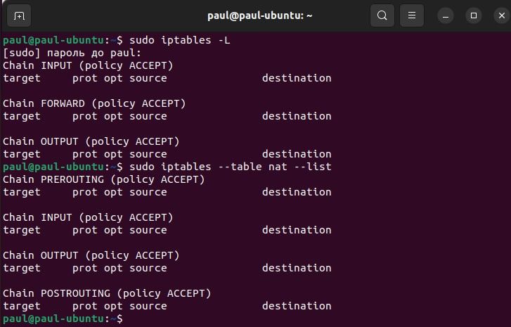
Модифікуємо попередню команду та переглянемо правило NAT:
Оскільки ми щойно налаштували сервер, то в нас не буде правил.

- Далі для NAT ввімкнемо маршрутизацію в ядрі Linux:

Щоб після перезапуску системи цей параметр не скинувся, додамо рядок “net.ipv4.conf.all.forwarding=1” у наступний файл /etc/sysctl.conf:

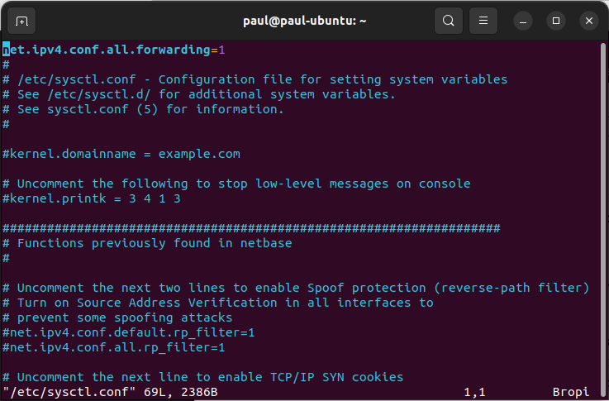

- Додамо правило для NAT, використавши команду, де 192.168.0.0 - внутрішня мережа:
Для цих команд немає необхідності у збереженні, оскільки ці команди одразу спрацьовують. Але після перезапуску системи треба буде знову ввести цю команду.

- Збережемо налаштування iptables у файл, щоб NAT працював після перезапуску системи. Для цього збережемо налаштування iptables у файл, виконуватимемо це у режимі суперкористувача:
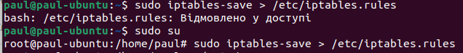

- Перевіримо додане правило за допомогою команди::
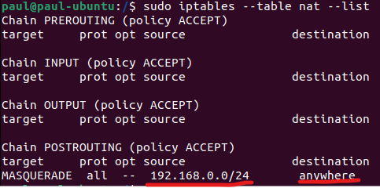
- Запустимо Wireshark на PC1. На другому комп’ютері введемо:
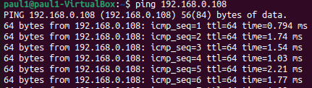
І на РС1 будемо мати у Wireshark такі пакети:
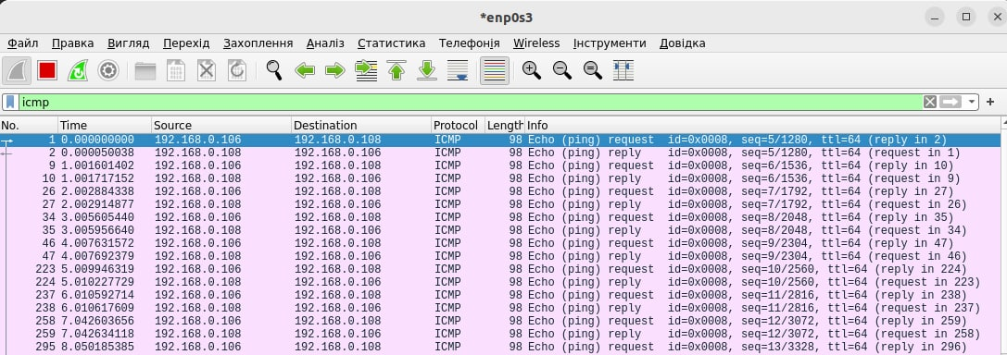

Troubleshooting NAT протоколу
- Перевірмо локальний зв’язок між PC1 та PC2 за допомогою команд для першого комп’ютера ping <IP PC2> та для другого комп’ютера ping <IP PC1>
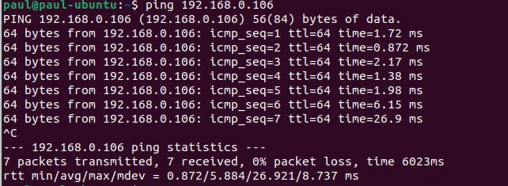
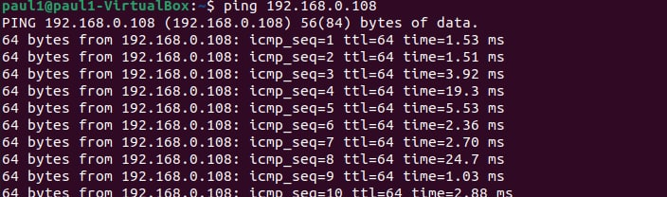
Як бачимо, пінг йде з обох ПК, тепер у Wireshark перевіримо чи є ARP запит та відповідь:
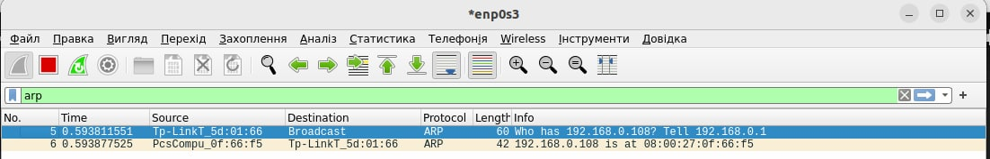
Запит та відповідь присутні.
- Переконаємось, що ПК1 має доступ доінтернету:
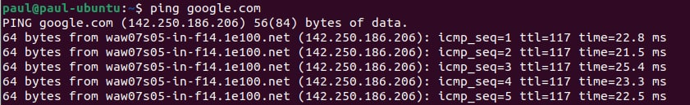
ПК1 має доступ.
- Перевіримо таблицю статичної конфігурації командою:
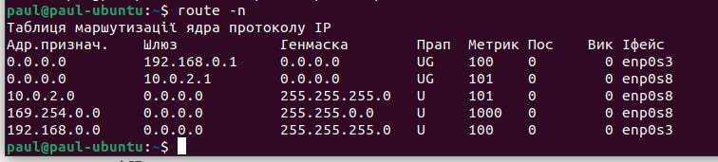
Як можна побачити, шлюзом для ПК1-серверу є роутер. А також Також, для локальної мережі 192.168.0.0, яку ми налаштовували не потрібно Gateway, тому що default gateway ми отримуємо від DHCP-сервера при отриманні IP-адреси.

- Переконаємося, що DHCP-сервер (на ПК1) правильно налаштований за допомогою команди cat /etc/dhcp/dhcpd.conf:
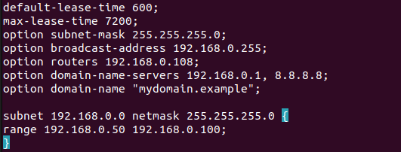
IP-адреса DNS-сервера написана правильно.

- Перевіримо, чи dhcp-сервер активний:
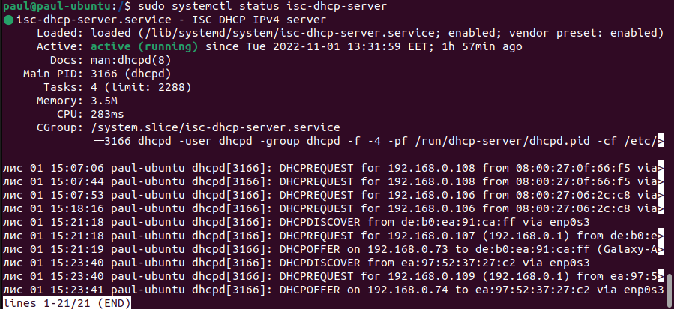
dhcp-сервер активний.

- Перевіримо зв’язок між PC2 та DNS за допомогою команди ping <IP of DNS>:
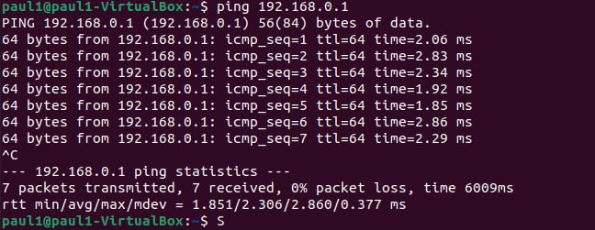
Зв’язок присутній.

Висновок:
У дані лабораторній роботі я ознайомився з NAT. Налаштував NAT за допомогою iptables. Розібрався з підходами до траблшутінгу мережі. Дослідив різні налаштування NAT. Провірив всі основні проблеми в NAT у своїй системі, помилки були відсутні, тобто все має працювати коректно.
Посилання на репозиторій з результатами виконання завдання: https://github.com/PaulUayt/QA_Labs/tree/main

